Федеральное государственное бюджетное

образовательное учреждение

высшего образования

**«МОСКОВСКИЙ АВИАЦИОННЫЙ ИНСТИТУТ»**

(национальный исследовательский университет)

Факультет № 8 «Информационные технологии и прикладная математика»

Кафедра 806 «Вычислительная математика и программирование»

**КУРСОВОЙ ПРОЕКТ**

**«Компьютерные сети»**

по дисциплине «Вычислительные системы»

1 семестр

|  |  |
| --- | --- |
| Студент | Мезенин О.А. |
| Группа | М8О-106Б-21 |
| Преподаватель | Дубинин А.В. |
| Оценка |  |

Оглавление

Оглавление 2

Введение 3

1. Сеть компьютерных лабораторий 4

Схема сети 4

Оснащение лабораторий 4

Описание сетевых устройств 5

2. Сетевые устройства 6

Сетевой концентратор 6

Сетевой коммутатор 6

Маршрутизатор 6

3. Топологии сетей 8

Топология звезда 8

Топология шина 9

Топология кольцо 11

4. Сетевые модели 12

OSI 12

TCP/IP 13

5. Сетевые протоколы 14

NFS 14

CIFS (SMB) 14

SSH 15

FTP 15

DHCP 15

DNS 16

Заключение 17

Список литературы 18

# Введение

Компьютеры уже укоренились в нашем современном мире. Сами по себе они обладают множеством полезных функций, которые облегчают жизнь человека. Но сетевое взаимодействие компьютеров и другой вычислительной техники значительно повысило их эффективность, открыло новые возможности и повлияло на все сферы нашей жизни.

Цель этого курсового проекта – разобраться, как работает компьютерная сеть на примере схемы компьютерных лабораторий. Узнать, какие бывают в компьютерной сети устройства, типы схем, протоколы и уровни.

# 1. Сеть компьютерных лабораторий

Схема сети

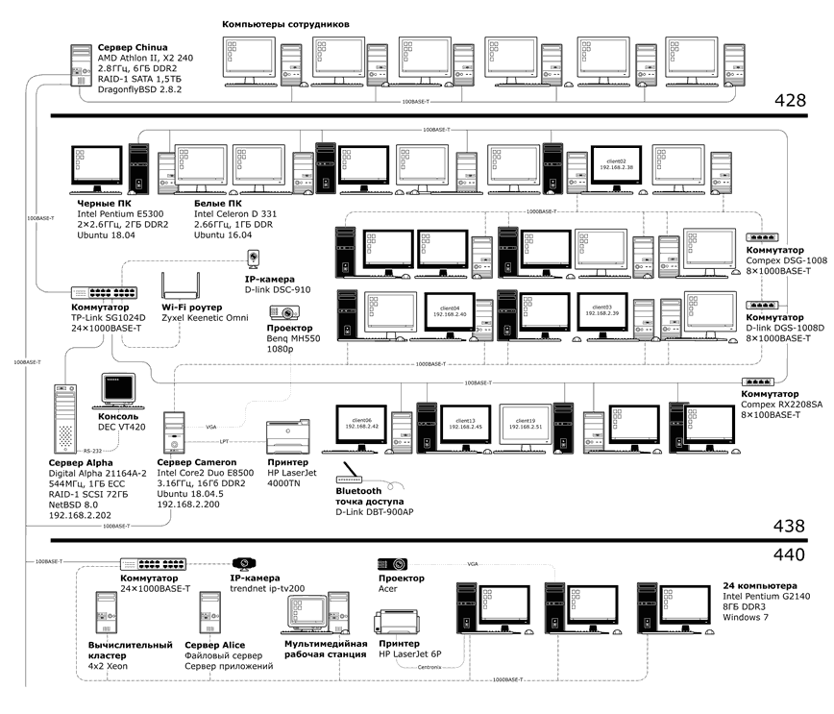

Оснащение лабораторий

Лаборатории состоят из следующей ЭВМ:

* 24 компьютера с процессором Intel Pentium G2140, с оперативной памятью 8ГБ DDR3 и операционной системой Windows 7.
* 10 компьютеров с ЦП Intel Pentium E5300 2x2.6ГГц, с RAM 2ГБ DDR2 и ОС Ubuntu 18.04.
* 19 компьютеров с ЦП Intel Celeron D 331 2.66ГГц, с RAM 1ГБ DDR и ОС Ubuntu 16.04.
* Сервер Chinua (Athlon II X2 240 2.8ГГц, 6ГБ DDR2, RAID-1 SATA 1.5ТБ, DragonflyBSD 2.8.2.).
* Сервер Alpha (Digital Alpha 21164A-2 544МГц, 1ГБ ECC, RAID-1 SCSI 72ГБ, NetBSD 8.0).
* Сервер Cameron (Intel Core 2 Duo E8500 3.16ГГц, 16ГБ DDR2, Ubuntu 18.04.5).
* Сервер Alice (файловый сервер, сервер приложений).
* Вычислительный кластер (4x2 Xeon).

Описание сетевых устройств

В лабораториях находятся несколько сетевых устройств:

* 5 **сетевых коммутаторов** (*switch*) — устройства, предназначенные для соединения нескольких узлов компьютерной сети (устройств) в пределах одного или нескольких сегментов сети. В данной схеме они объединяют все ЭВМ в одну сеть.
* **Wi-Fi роутер** – беспроводной маршрутизатор(router) - специализированное устройство, которое пересылает пакеты между различными сегментами сети на основе правил и таблиц маршрутизации.

# 2. Сетевые устройства

**Сетевые устройства** позволяют осуществлять связь с другими сетевыми устройствами или устройствами конечного пользователя (компьютер, принтер, сканер и др.).

Сетевой концентратор

**Сетевой концентратор** (*hub* – центр; хаб) – устройство для объединения компьютеров в сетях Ethernet.

Концентратор работает на физическом уровне сетевой модели OSI, ретранслируя входящий сигнал с одного из портов в сигнал на все остальные (подключённые) порты.

Сетевой коммутатор

**Сетевой коммутатор** (*switch* – переключатель; свитч) – устройство, предназначенное для соединения нескольких узлов компьютерной сети. Коммутатор работает на канальном уровне сетевой модели OSI. В отличие от концентратора, коммутатор может передавать данные только получателю.

Коммутатор хранит в памяти таблицу коммутации, в которой указывается соответствие узла порту. При включении коммутатора эта таблица пуста. Коммутатор анализирует фреймы и заносит MAC-адрес хоста-отправителя в таблицу. Если на один из портов коммутатора поступит фрейм[, предназначенный для](https://ru.wikipedia.org/wiki/Кадр_(телекоммуникации))хоста, MAC-адрес которого уже есть в таблице, то этот кадр будет передан только через этот порт. Если MAC-адрес хоста-получателя не ассоциирован с каким-либо портом коммутатора, то кадр будет отправлен на все порты, за исключением того порта, с которого он был получен. Со временем коммутатор строит таблицу для всех активных MAC-адресов.

Маршрутизатор

**Маршрутизатор** (*router*; роутер) **–** устройство, которое пересылает пакеты между различными сегментами сети на основе правил и таблиц маршрутизации. Маршрутизатор может связывать разнородные сети различных архитектур. Для принятия решений о пересылке пакетов используется информация о топологии сети и определённые правила, заданные администратором.

Обычно маршрутизатор использует адрес получателя, указанный в заголовке пакета, и определяет по таблице маршрутизации путь, по которому следует передать данные. Если в таблице маршрутизации для адреса нет описанного маршрута — пакет отбрасывается.

Таблица маршрутизации содержит информацию, на основе которой маршрутизатор принимает решение о дальнейшей пересылке пакетов. Таблица состоит из некоторого числа записей — маршрутов, в каждой из которых содержится идентификатор сети получателя (состоящий из адреса и маски сети), адрес следующего узла, которому следует передавать пакеты, административное расстояние — степень доверия к источнику маршрута и некоторый вес записи — метрика, которая играет важную роль в вычислении кратчайших маршрутов к различным получателям.

# 3. Топологии сетей

**Топология сети** – это схема соединения каналами связи компьютеров или узлов сети между собой.

Топология звезда

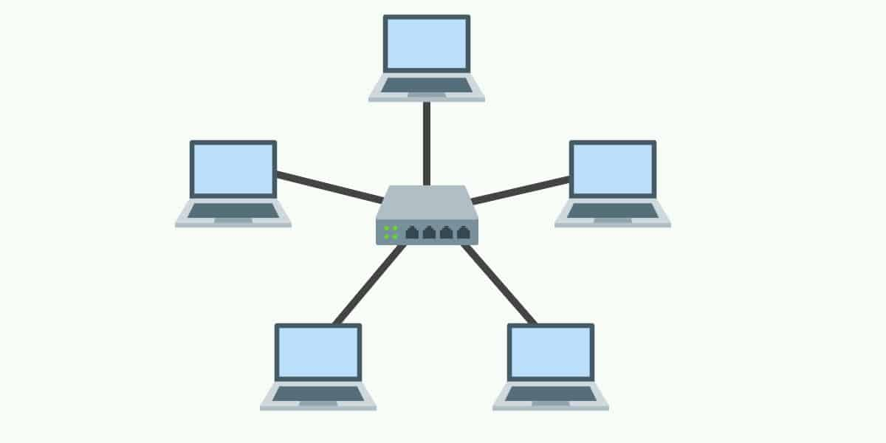

Топология «звезда» - это топология, в которой каждый узел в сети подключен к одному центральному коммутатору. Связь между этими элементами заключается в том, что центральное сетевое устройство является сервером, а другие устройства рассматриваются как клиенты.

Преимущества:

* Можно управлять всей сетью из одного места.
* Повреждение передающего кабеля или поломка одного элемента (кроме центрального) не снижает работоспособность сети.
* Можно добавлять новые компьютеры без необходимости отключать сеть.

Недостатки:

* Если центральный коммутатор выйдет из строя, то вся сеть выйдет из строя.
* Производительность сети привязана к конфигурации и производительности центрального узла.

Топология шина

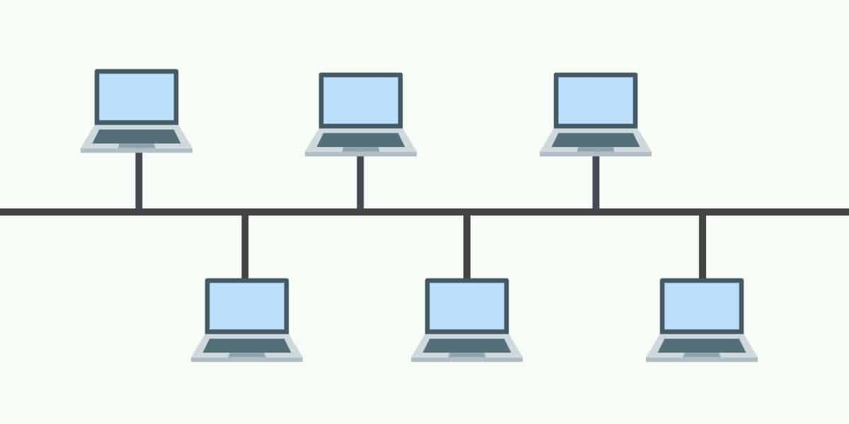

Топология шины - это тип сети, где каждое устройство подключается к одному кабелю, который проходит от одного конца сети к другому. Этот тип топологии часто называют линейная топология. В топологии шины данные передаются только в одном направлении. Если топология шины имеет две конечные точки, она называется топология линейной шины.

Преимущества:

* Простое моделирование.
* Дешевизна.
* Выход из строя одного или нескольких устройств не влияет на работоспособность остальных элементов сети.

Недостатки:

* Повреждение кабеля выводит из строя всю сеть.
* Очень низкая производительность – в каждый момент только одно устройство передаёт данные остальным, увеличение числа приборов ведёт к существенному снижению производительности.

Топология кольцо

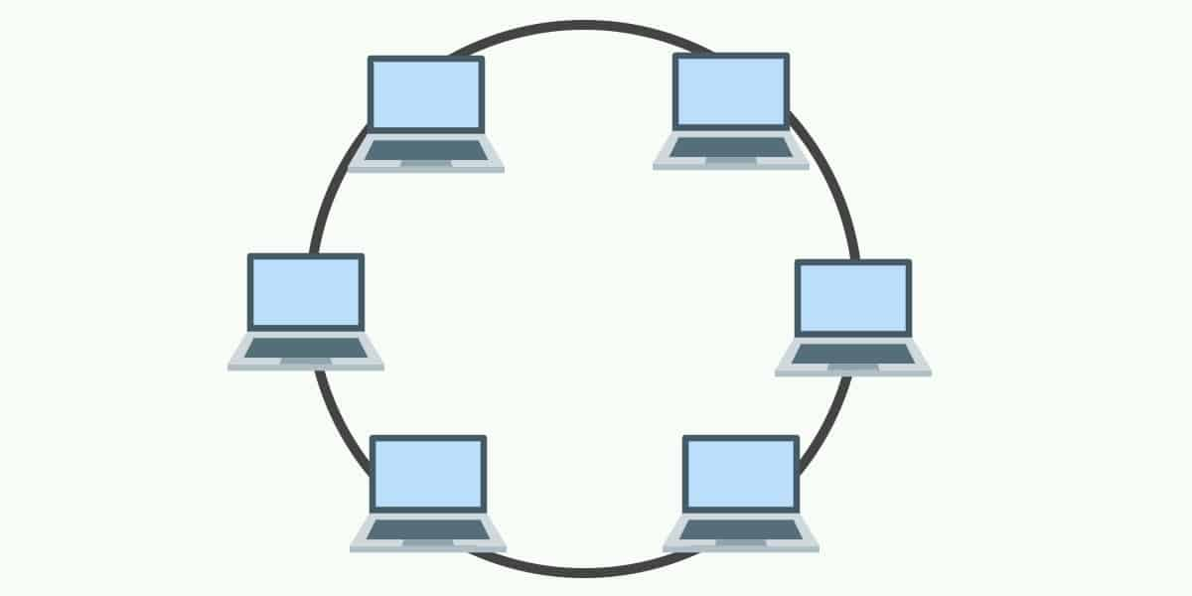

В «кольце» устройства подключены последовательно по кругу и по эстафете передают информацию. Четко выделенного центра нет и все приборы практически равнозначны. Если сигнал не предназначен компьютеру, он его транслирует следующему и так до конечного потребителя.

Преимущества:

* Возможность подсоединения длинных сетей.
* Не возникает необходимости в дополнительных устройствах.
* Устойчивая работа с хорошей скоростью даже при интенсивной передаче данных.

Недостатки:

* Каждый компьютер должен быть в рабочем состоянии и участвовать в трансляции, при обрыве кабеля или поломки одного из устройств сеть не работает.
* На время подсоединения нового прибора схема полностью размыкается, поэтому требуется полное отключение сети.

# 4. Сетевые модели

**Сетевая** **модель** — теоретическое описание принципов работы набора сетевых протоколов, взаимодействующих друг с другом. Существуют две сетевые модели: OSI и TCP/IP.

|  |  |
| --- | --- |
| **Модель OSI** | **Модель TCP/IP** |
| 7. Application Layer | Application Layer |
| 6. Presentation Layer |
| 5. Session Layer |
| 4. Transport Layer | Transport Layer |
| 3. Network Layer | Internet Layer |
| 2. Data Link Layer | Network Access Layer |
| 1. Physical Layer |

OSI

Модель OSI состоит из 7 уровней:

1) Физический (physical) – определяет, как будет передаваться сигналы и двоичные данные через устройства. Задача состоит в создании физического канала для отправки битов.

2) Канальный уровень (Data Link) - обеспечивает передачу данных через физический канал. Полученные с физического уровня данные, представленные в битах, он упаковывает в кадры, проверяет их на целостность и, если нужно, исправляет ошибки (формирует повторный запрос повреждённого кадра) и отправляет на сетевой уровень.

3) Сетевой (Network) - обрабатывает маршрутизацию пакетов через логическую адресацию и функции коммутации.

4) Транспортный (Transport) - Обеспечивает доставку данных конкретному приложению на рабочей станции или сервере. На этом уровне появляется адресация - порты.

5) Сеансовый (Session) - создает и управляет диалогами и сессиями между приложениями.

6) Представления (Presentation) - кодирует, сжимает или шифрует данные.

7) Прикладной (Application) - Организовывает интерфейс между приложениями.

TCP/IP

Сетевая модель TPC/IP состоит из 4 уровней:

* Прикладной (Application) – аналогичен комбинации 5, 6, 7 уровней модели OSI, но модель TCP/IP не имеет отдельного уровня представления и сеансового уровня.
* Транспортный (Transport) – включает в себя функции транспортного уровня OSI.
* Интернет (Internet) – идентичен уровню Network модели OSI.
* Уровень доступа сети (Network Access) – охватывает канальный и физический уровни модели OSI.

# 5. Сетевые протоколы

**Сетевым протоколом** называется набор правил, позволяющий осуществлять соединение и обмен данных между устройствами, включённых в сеть.

NFS

**NFS** (*Network File System*) — протокол сетевого доступа к файловым системам, первоначально разработан Sun Microsystems в 1984 году. Основан на протоколе вызова удалённых процедур (ONC RPC). Позволяет подключать (монтировать) удалённые файловые системы через сеть.

NFS предоставляет клиентам прозрачный доступ к файлам и файловой системе сервера. В отличие от FTP, протокол NFS осуществляет доступ только к тем частям файла, к которым обратился процесс, и основное достоинство его в том, что он делает этот доступ прозрачным. Это означает, что любое приложение клиента, которое может работать с локальным файлом, с таким же успехом может работать и с NFS файлом, без каких-либо модификаций самой программы.

NFS-клиенты получают доступ к файлам на NFS-сервере путём отправки RPC-запросов на сервер. Это может быть реализовано с использованием обычных пользовательских процессов — NFS-клиент может быть пользовательским процессом, который осуществляет конкретные RPC-вызовы на сервер, который так же может быть пользовательским процессом.

CIFS (SMB)

**CIFS** (*Common Internet File System*, Единая Файловая Система Интернета) — сетевой протокол прикладного уровня для удалённого доступа к файлам, принтерам и другим сетевым ресурсам, а также для межпроцессного взаимодействия. Является первой версией протокола SMB (Server Message Block). CIFS была разработана компаниями IBM, Microsoft, Intel и 3Com в 1980-х годах.

Клиенты соединяются с сервером, используя протоколы TCP/IP, NetBEUI или IPX/SPX. После того, как соединение установлено, клиенты могут посылать команды серверу, который даёт им доступ к ресурсам, позволяет открывать, читать файлы, писать в файлы и вообще выполнять весь перечень действий, которые можно выполнять с файловой системой.

SSH

**SSH** (*Secure Shell*) — сетевой протокол прикладного уровня, позволяющий производить удалённое управление операционной системой и туннелирование TCP-соединений (например, для передачи файлов). Шифрует весь трафик, включая и передаваемые пароли. SSH допускает выбор различных алгоритмов шифрования. SSH-клиенты и SSH-серверы доступны для большинства сетевых операционных систем.

FTP

**FTP** (*File Transfer Protocol*) — протокол передачи файлов по сети, появившийся в 1971 году, является одним из старейших прикладных протоколов.

Протокол построен на архитектуре «клиент-сервер» и использует разные сетевые соединения для передачи команд и данных между клиентом и сервером. Пользователи FTP могут пройти аутентификацию, передавая логин и пароль открытым текстом, или же, если это разрешено на сервере, они могут подключиться анонимно. Можно использовать протокол SSH для безопасной передачи, скрывающей (шифрующей) логин и пароль, а также шифрующей содержимое.

HTTP

**HTTP** (*HyperText Transfer Protocol* — «протокол передачи гипертекста») — сетевой протокол прикладного уровня передачи данных. Протокол основан на технологии "клиент-сервер", то есть предполагается существование потребителей (клиентов), которые инициируют соединение и посылают запрос, и поставщиков (серверов), которые ожидают соединения для получения запроса, производят необходимые действия и возвращают обратно сообщение с результатом.

Метод HTTP — последовательность из любых символов, кроме управляющих и разделителей, указывающая на основную операцию над ресурсом, например, GET, HEAD, PUT, DELETE.

DHCP

**DHCP** (*Dynamic Host Configuration Protocol* — протокол динамической настройки узла) — сетевой протокол, позволяющий компьютерам автоматически получать IP-адрес и другие параметры, необходимые для работы в сети TCP/IP. Данный протокол работает по модели «клиент-сервер» на прикладном уровне. Для автоматической конфигурации компьютер-клиент на этапе конфигурации сетевого устройства обращается к так называемому серверу DHCP и получает от него нужные параметры. Сетевой администратор может задать диапазон адресов, распределяемых сервером среди компьютеров. Это позволяет избежать ручной настройки компьютеров сети и уменьшает количество ошибок. Протокол DHCP используется в большинстве сетей TCP/IP.

DNS

**DNS** (Domain Name System — система доменных имён) — компьютерная распределённая система для получения информации о доменах. Распределённая база данных DNS поддерживается с помощью иерархии DNS-серверов, взаимодействующих по определённому протоколу.

Дерево DNS принято делить по уровням: первый, второй, третий и так далее. При этом начинается система с единственного корневого домена (нулевой уровень).

DNS обладает следующими характеристиками:

* *Распределённость администрирования.* Ответственность за разные части иерархической структуры несут разные люди или организации.
* *Распределённость хранения информации.* Каждый узел сети в обязательном порядке должен хранить только те данные, которые входят в его зону ответственности, и (возможно) адреса корневых DNS-серверов.
* *Кеширование информации.* Узел может хранить некоторое количество данных не из своей зоны ответственности для уменьшения нагрузки на сеть.
* *Иерархическая структура*, в которой все узлы объединены в дерево, и каждый узел может или самостоятельно определять работу нижестоящих узлов, или делегировать (передавать) их другим узлам.
* *Резервирование.* За хранение и обслуживание своих узлов (зон) отвечают (обычно) несколько серверов, разделённые как физически, так и логически, что обеспечивает сохранность данных и продолжение работы даже в случае сбоя одного из узлов.

# Заключение

Мною была изучена работа компьютерной сети. Стало известно о разновидностях топологий – способов подключения сетевых узлов – а также об их преимуществах и недостатках; о сетевых моделях OSI и TCP/IP, описывающих взаимодействие протоколов на разных уровнях. Был разобран принцип работы основных сетевых устройств и протоколов.

В ходе курсовой работы стало более понятно, какими способами передаётся и какой путь совершает информация, отправляемая с одного устройства на другое.

# Список литературы

1. Сетевые устройства: типы сетевых устройств и их функции – URL:

<https://www.sites.google.com/site/kompanyemch/home/oborud> (23.12.2021)

2. Топологии сетей – URL:

<https://www.sites.google.com/site/informtexxim/home/5> (23.12.2021)

3. Сетевые модели OSI и TCP/IP – URL:

<http://www.quizful.net/post/osi_tcpip_layers> (23.12.2021)

4. NFS (Network File System) – URL:

<https://ru.bmstu.wiki/NFS_(Network_File_System)> (23.12.2021)

5. CIFS (Common Internet File System) – URL:

<https://ru.bmstu.wiki/CIFS_(Common_Internet_File_System)> (23.12.2021)

6. SSH – URL:

<https://ru.wikipedia.org/wiki/SSH> (23.12.2021)

7. HTTP (Hypertext Transfer Protocol) – URL:

<https://ru.bmstu.wiki/HTTP_(Hypertext_Transfer_Protocol)> (23.12.2021)

8. DHCP (Dynamic Host Configuration Protocol) – URL:

<https://ru.bmstu.wiki/DHCP_(Dynamic_Host_Configuration_Protocol)> (23.12.2021)

9. DNS (Domain Name System) – URL:

[https://ru.bmstu.wiki/DNS_(Domain_Name_System)](https://vk.com/away.php?to=https%3A%2F%2Fru.bmstu.wiki%2FDNS_%2528Domain_Name_System%2529&cc_key=) (23.12.2021)